Číslo šablony: III/2

VY_32_INOVACE_P10_1.11

**Tematická oblast: Molekulová fyzika**

**a termika**

**Krystalová mřížka**

Typ: DUM - pracovní list

Předmět: Fyzika

Ročník: 3. r. (6leté), 2. r. (4leté)

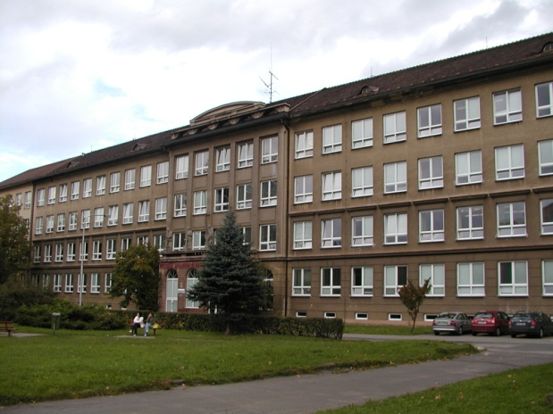

Zpracováno v rámci projektu

EU peníze školám

CZ.1.07/1.5.00/34.0296

Zpracovatel:

**Ing. Ivo Kantor**

Gymnázium, Třinec, příspěvková organizace

Datum vyhotovení: **květen 2013**

Metodický list:

Pracovní list je určen pro žáky 2. ročníku čtyřletého a 3. ročníku šestiletého studia. Slouží   
k procvičování, opakování, případně i ověřování znalostí. Lze pracovat pouze písemně nebo ústně. Inovace spočívá v možnosti využít tento pracovní list i interaktivně.

Doba využití PL: 30 - 40 minut

Krystalová mřížka

**1.Test**

**1) Mezi krystalické látky nepatří:**

a) vápenec

b) sklo

c) jantar

d) asfalt

**2) Mezi krystalické látky patří:**

a) grafit

b) diamant

c) pryskyřice

d) modrá skalice

**3) S iontovou vazbou se setkáváme u krystalů:**

a) křemen

b) chlorid litný

c) diamant

d) krystal niklu

**2. Elementární buňky**

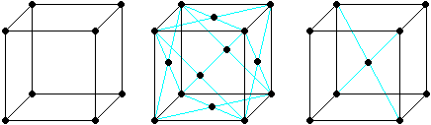

**A B C**

[**http://fyzika.jreichl.com/main.article/view/623-idealni-krystalova-mrizka**](http://fyzika.jreichl.com/main.article/view/623-idealni-krystalova-mrizka)

1. **Pojmenuj jednotlivé typy elementárních buněk**

A …………………………

B ………………………….

C ………………………….

1. **Kolika atomy jsou tvořeny jednotlivé elementární buňky**

A .….., B …….., C ……..,

1. Vypočítejte mřížkovou konstantu niklu a chromu, je-li Ar ( Ni) = 58,7, Ar (Cr) = 52,

Ρ ( Ni)=8,9.103 kg.m-3, ρ ( Cr)=7,1.103 kg.m-3..

Nikl má mřížku typu B a chrom typu C.

**4**. Železo Feα vytváří mřížku typu C a má mřížkovou konstantu aα = 0,287 nm a

železo Feγ mřížku typu B s aγ = 0,363 nm. Která krystalová modifikace má větší

hustotu?

**3. Krystalové poruchy**

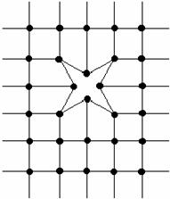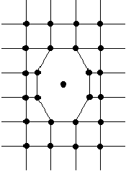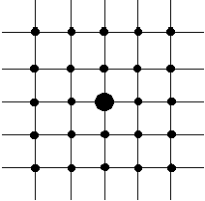

**A B C**

[**http://fyzika.jreichl.com/main.article/view/626-bodove-poruchy**](http://fyzika.jreichl.com/main.article/view/626-bodove-poruchy)

**2. Pojmenuj tyto poruchy krystalových mřížek**

A ……………….

B…………………

C………………..

1. **Vysvětli jednotlivé typy krystalových poruch**

A ……………….

B…………………

C………………..

**Použité zdroje**

1. RNDr. Eva Tomanová a kol.: *Sbírka úloh z fyziky pro gymnázia*, I. díl, Státní pedag. Nakladatelství Praha 1988 jako svou publikaci č. 94-00-25/I/1
2. archiv autora